Материалы для учащихся
Максимальное количество баллов – 100. Время выполнения – 45 мин.
ТЕСТИРОВАНИЕ
Максимальное количество баллов – 60, по 4 балла за каждый правильный ответ.
Из предложенных вариантов ответов выберите один правильный (вопросы 1-10).
- Правилами купания в водоёмах запрещается.
а) плавать в местах, где большая глубина;
б) плавать в водоёмах с температурой воды ниже 20 °С;
в) заплывать за буйки;
г) плавать в водоёмах с течением.

- О чём информирует участника дорожного движения жёлтый мигающий сигнал светофора?
а) о смене сигнала;
б) о нахождении впереди нерегулируемого перекрёстка;
в) о нахождении впереди регулируемого перехода;
г) о неисправности светофора.

- Какие из перечисленных продуктов питания в летний период наиболее опасны из-за возможности отравления человека?
а) продукты, прошедшие термическую обработку;
б) продукты растительного происхождения;
в) продукты, не подлежащие термической обработке;
г) продукты после варки.

- С какой стороны безопасно обходить трамвай, стоящий на остановке?
а) спереди;
б) сзади;
в) всё равно;
г) обход запрещён.

- Гроза застала туриста в лесу. Какое место для укрытия будет наиболее безопасным?
а) под большим мощным деревом;
б) участок низкорослого леса, вдали от сосен, дубов и тополей;
в) в центре поляны;
г) на окраине леса.
- Разъясните содержание сигнала «Внимание всем!»
а) предупреждает население о непосредственной угрозе нападения противника;
б) подаётся с целью предупредить население о необходимости принять меры защиты от радиоактивных веществ;
в) подаётся с целью предупредить население об аварии, катастрофе, стихийном бедствии;
г) извещает население о том, что непосредственной угрозы аварии, катастрофы, стихийного бедствия больше нет.

7. Определите ошибочный пункт в перечне правил безопасного поведения при возникновении пожара в троллейбусе.
а) привлечь внимание пассажиров к возгоранию;
б) закрыть нос и рот рукавом одежды;
в) выбить стёкла ногами;
г) покинуть салон через окно аккуратно, сползая по стенке и ставя одну ногу на носок.

8. Какие действия необходимо выполнить для оказания первой помощи при носовом кровотечении?
а) запрокинуть голову назад, приложить холод к переносице;
б) наклонить голову вперёд, приложить холод к переносице;
в) запрокинуть голову назад, приложить тепло к переносице;
г) повернуть голову набок, приложить холод к переносице.

9. Какие существуют признаки ушиба (растяжения)?
а) отёк, боль, деформация конечности;
б) отёк, боль, кровоизлияние, возможно, нарушение функции конечности;
в) отёк, боль, укорочение конечности;
г) отёк, боль, костные отломки в ране.

10. Вы обнаружили, что в ванной комнате пол покрыт водой, которая продолжает прибывать. Выберите правильные действия, расположенные в хронологическом порядке.
1) попытаться убрать воду;
2) отключить электричество;
3) вызвать аварийную службу;
4) при наличии вентиля перекрыть подачу воды.
а) 1, 3, 4, 2 в) 3, 2, 1, 4
б) 2, 4, 3, 1 г) 2, 1, 3, 4

Задания с несколькими вариантами ответов ( вопросы 11 - 15).
11. Какие из перечисленных требований пожарной безопасности следует соблюдать при выборе места для разведения костра?
а) место разведения костра должно быть хорошо проветриваемым;
б) место разведения костра должно быть ровным;
в) место разведения костра должно находиться не далее чем в 10 метрах от водоёма;
г) место разведения костра должно быть очищено от травы, листьев и т.п.;
д) место разведения костра должно быть обложено поленьями;
е) место разведения костра должно быть окопано.
12. Где безопаснее находиться во время землетрясения?
а) возле оконного проёма
б) в широком коридоре
в) в узком коридоре
г) в центре комнаты
д) в дверном проёме
13. В случае наличия элементов дороги, предназначенной для передвижения пешехода, он имеет право передвигаться по …………..
а) тротуару;
б) обочине;
в) велосипедной дорожке;
г) пешеходной дорожке;
д) краю проезжей части;
14. Укажите правила безопасного поведения при сильной жаре.
а) надевать лёгкую светлую одежду из синтетических тканей;
б) стараться двигаться быстро, уменьшая время открытого нахождения на солнце;
в) употреблять больше воды;
г) использовать свободную воздухопроницаемую одежду из хлопка;
д) чаще пить газированные напитки.
15. Выберите признаки изменения ненастной погоды на ясную.
а) температура воздуха понижается;
б) осадки временами усиливаются; во время дождя появляется радуга;
в) давление низкое, в течение суток не меняется;
г) солнце садится за тучи, заря красная, ночью звёзд и луны не видно или вокруг них наблюдается венец;
д) соцветия растений закрыты и опущены.

Итого за тестирование _____________ баллов

ЗАДАНИЯ ОТКРЫТОГО ТИПА
Напишите краткие или развернутые ответы на вопросы.

Задание 1. Дополните алгоритм действий при оказании первой медицинской помощи при ушибах мягких тканей:
1. При ушибе конечности, обеспечьте ей _____________, в остальных случаях просто примите комфортное положение.
2. С целью минимизации отечности на четверть часа приложите к __________________ участку _____________, это может быть бутылка с ________________ или _______________________кусок мяса.
3. Через 15 минут _____________________на пораженный участок тугую ______________________.
4. Если имеются ссадины, ранки или царапины, обработайте их ________________, после чего наложите ___________________повязку, с целью предотвращения инфицирования.
5. Если болевые ощущения не исчезли, примите __________________средство.

Максимальное количество баллов – 10, по 1 баллу за каждый правильный ответ.

Оценка за задание ______

Задание 2. Заполните таблицу.

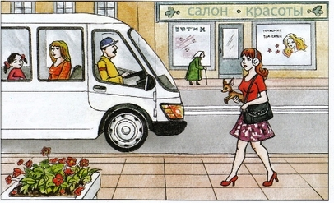 | Назови и укажи всех участников дорожного движения:
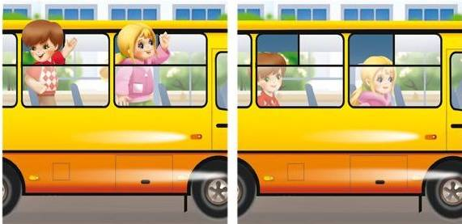 | Найди отличия.Есть ли нарушения?:
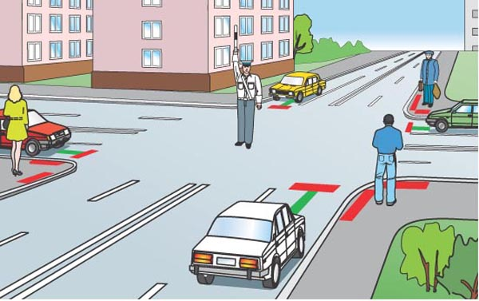 | 3. Рука регулировщика поднята вверх. Какой сигнал действия?:
Максимальное количество баллов – 10, за каждый правильно указанный пункт начисляется по 3 баллов (допускаются иные формулировки, не искажающие их смысл) и 1дополнительный балл, если задание выполнено полностью правильно.
Оценка за задание __________

Задание 3. Впишите в таблицу название опознавательных знаков, соответствующих изображению:
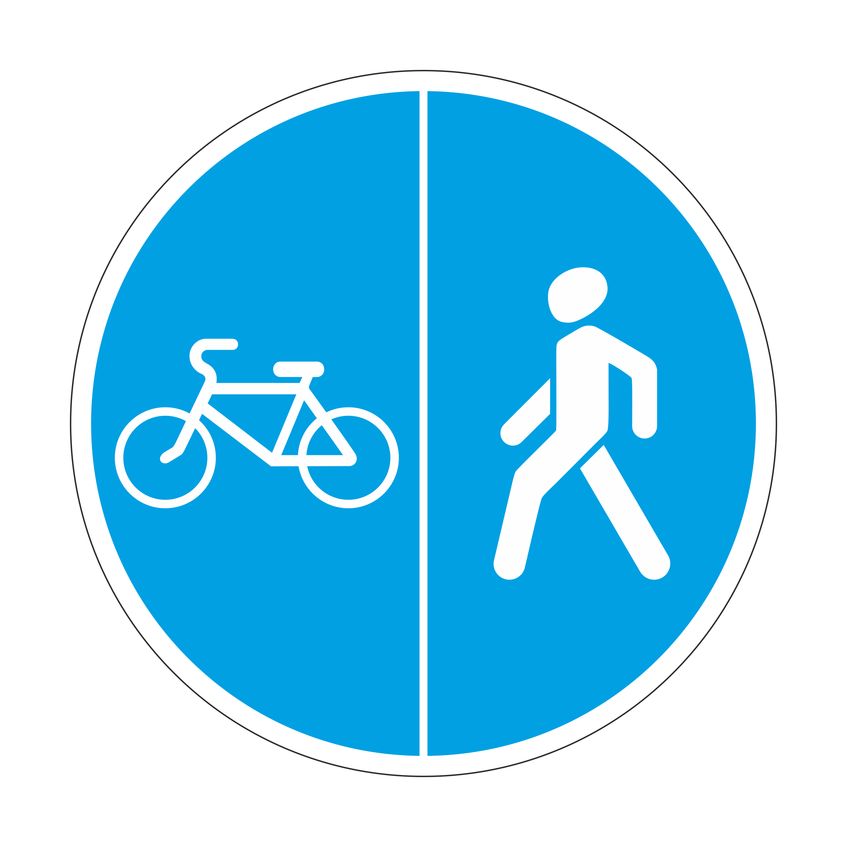
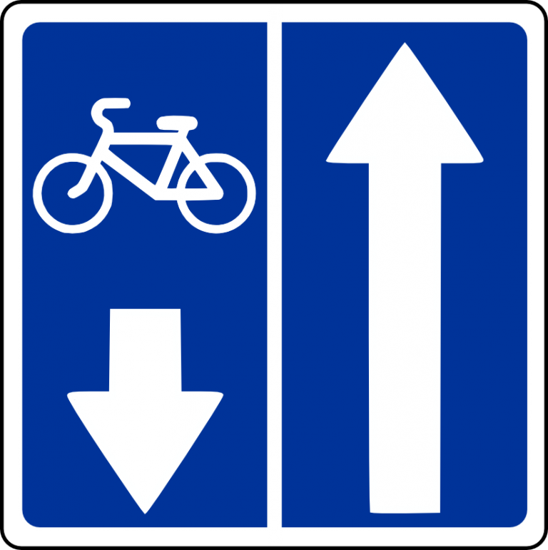
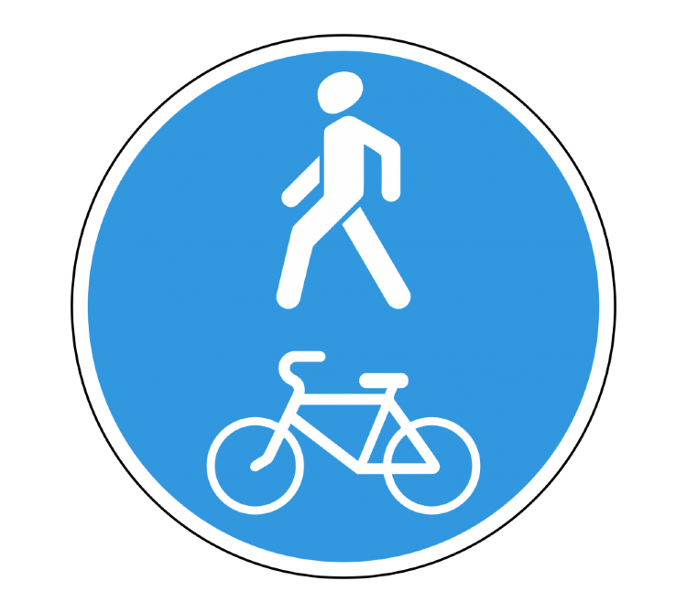
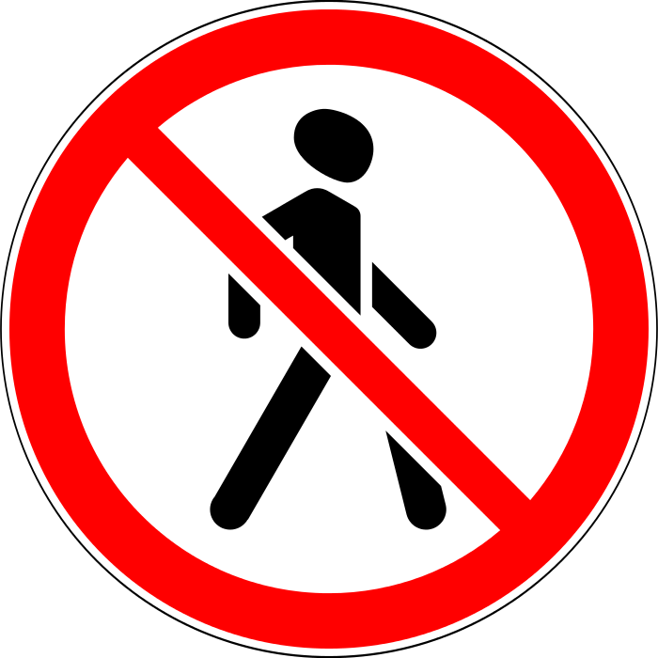
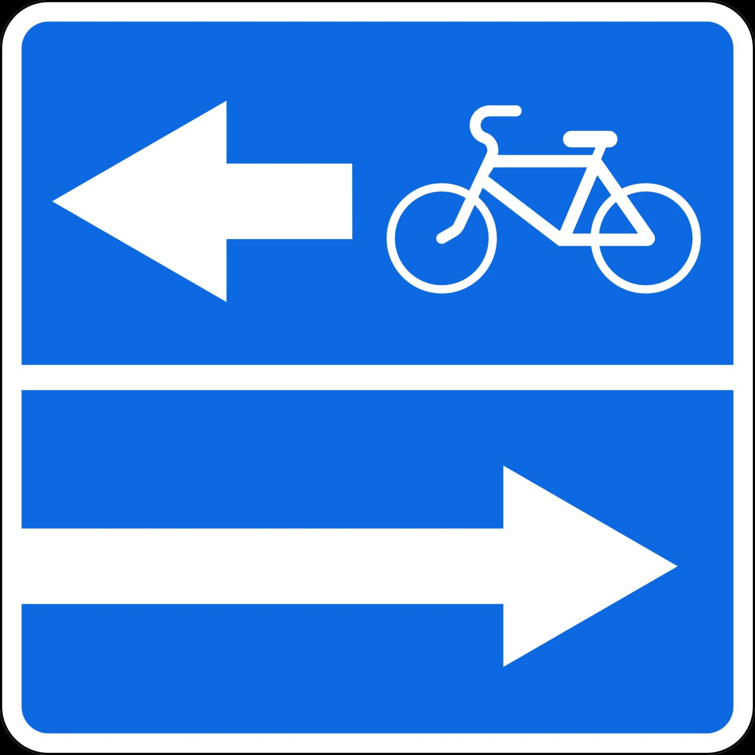

Максимальное количество баллов – 10, по 2 балла за каждый правильный ответ. Оценка за задание ______

Задание 4. Дополните алгоритм действий при обнаружении подозрительной вещи (предмета):

1. Не ______________ к обнаруженной вещи.
2. Не пытаться самостоятельно ________________ обнаруженную вещь.
3. Не пользоваться ______________ телефоном вблизи обнаруженной вещи.
4. _________________ окружающих.
5. Сообщить в правоохранительные __________ или любому должностному лицу о находке.

Максимальное количество баллов – 10, при этом: за каждый правильно указанный пункт начисляется по 2 балла (допускаются иные формулировки пунктов, не искажающие их смысл).

Практический тур:
Использование средств индивидуальной
защиты органов дыхания и кожных покровов
(максимальное количество баллов – 25)

Надевание противогаза ГП-5 осуществляется из положения «наготове».
Оборудование:
- Противогаз ГП-5 (личный)
- Секундомер
Порядок выполнения задания: по команде «Газы!» включается секундомер, участнику следует надеть средство защиты. Секундомер останавливается после резкого выдоха участника в противогазе.

